|  |
| --- |
| Willkommen zur Waldmeisterschaft, mutige Abenteurerinnen und Abenteurer! Ihr seid Teil eines geheimen Forscher:innenteams, das die verborgenen Geheimnisse des Waldes aufdecken soll. Eure Aufgabe: Findet die versteckten Baumarten und löst die Rätsel, um den Waldschatz zu finden! Doch seid gewarnt – die Zeit läuft und ihr müsst schnell und schlau sein, um zu entkommen. |

Mission: Der Fluch der verborgenen Bäume

Ein alter Waldgeist hat den Wald mit einem Fluch belegt. Um ihn zu brechen, müsst ihr drei besondere Baumarten finden und ihre Rätsel lösen. Nur wenn ihr alle Bäume identifiziert und die richtigen Hinweise sammelt, werdet ihr den Schlüssel zum Waldschatz finden und entkommen können!

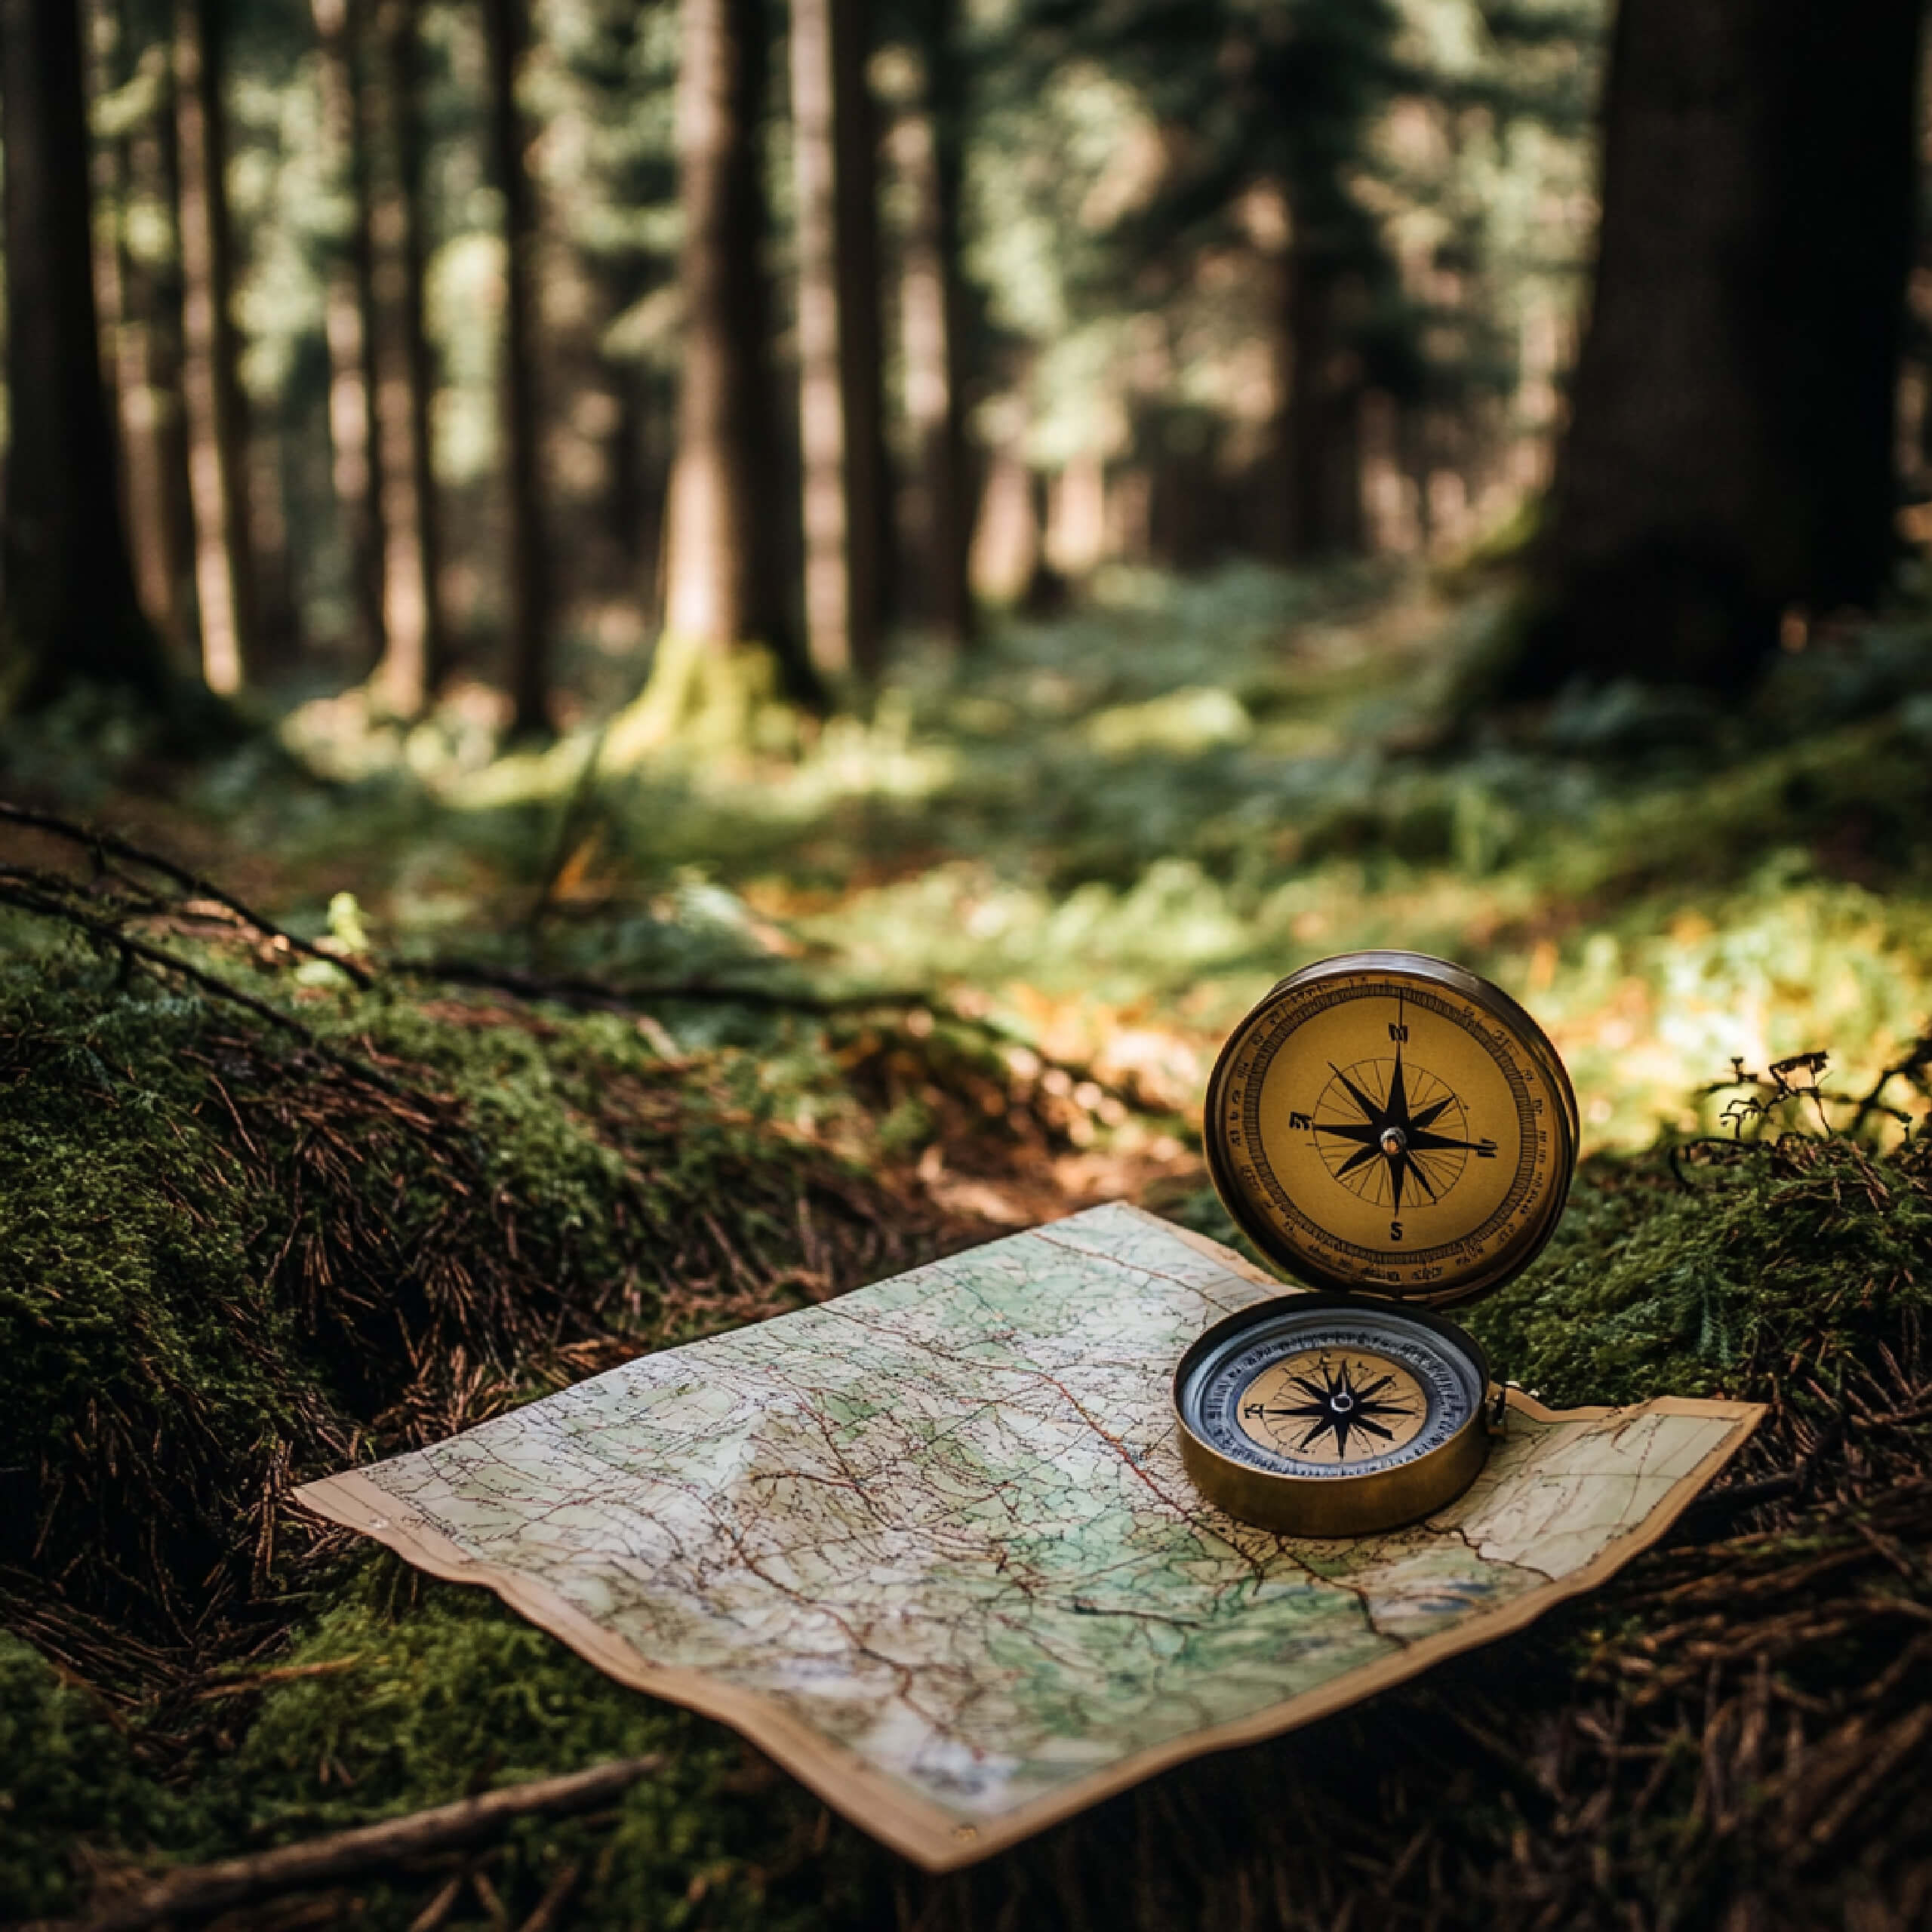

|  |  |  |  |  |
| --- | --- | --- | --- | --- |
| Kiefer | Esche | Holunder | Eiche | Linde |
| Rosskastanie | Douglasie | Apfelbaum | Kirschbaum | Ahorn |
| Nussbaum | Schwarzkiefer |  | Buche | Ulme |
| Fichte | Pappel | Erle | Birke | Vogelbeere |
| Platane | Robinie | Hainbuche | Weide | Tanne |

|  |
| --- |
| Du bist jetzt Teil der Mission! Löse das Rätsel und finde den ersten Baum. |

Im tiefen, dunklen Wald erhebt sich ein majestätischer Nadelbaum, der bis zu 40 Meter hoch werden kann. Er hat eine kegelförmige Krone und seine Zweige sind quirlig um den geraden Stamm angeordnet. Im unteren Teil hängen die Zweige oft nach unten, während sie in der oberen Hälfte gerade oder aufrecht sind.

Die Nadeln dieses Baumes sind stechend-spitz, rund um den Zweig verteilt und im Querschnitt vierkantig. Sie sind zwischen einem und zwei Zentimeter lang und etwa einen Millimeter breit. Die Rinde des Stammes ist in tieferen Lagen rötlich-braun und feinschuppig, während sie in höheren Gebirgslagen eher graue Töne annimmt.

Im Frühjahr bildet der Baum kleine, rote und aufrechtstehende Zapfen, die später zu den bekannten braunen, nach unten hängenden Zapfen reifen. Diese Zapfen werden etwa 10 bis 15 Zentimeter lang und fallen als Ganzes vom Baum ab.

Er ist vor allem in den kühlen Wäldern Skandinaviens und Russlands zu Hause, wurde aber wegen seiner Holzqualität und des schnellen Wachstums in vielen Teilen Europas angepflanzt. Dieser Baum ist ein wahrer Überlebenskünstler in kalten Klimazonen, doch zunehmend bedrohen ihn die wärmer werdenden Sommer und Dürren. Welcher Baum mag das wohl sein?

Welche Baumart ist gesucht?

___________________________________________________________________

___________________________________________________________________

___________________________________________________________________

Super! Wenn du die richtige Antwort gefunden hast, dann bist du schon ein ganzes Stück weitergekommen. Mach dich jetzt hier im Wald auf die Suche nach einem Exemplar des ersten verzauberten Baums und dokumentiere deinen Fund mit einem Foto oder einer Zeichnung.

Dann bist du bereit das nächste Rätsel zu lösen.

|  |
| --- |
| Fast geschafft! Löse das Rätsel, um den ersten Baum vom Fluch des Waldgeistes zu befreien. Rätsel 2: Jetzt ist dein Wissen gefragt Vervollständige den nachfolgenden Text. |

### Ordne die Wörter in die richtige Lücke.

Die ______________________________ Fichte, auch bekannt als Picea abies, ist ein immergrüner Nadelbaum. Sie kann bis zu 40 Meter hoch werden und ist in Europa sowie in Teilen Asiens heimisch. Die Fichte hat eine ______________________________ Krone und ihre Zweige sind quer angeordnet. Ihre Nadeln sind stechend-spitz und bleiben etwa vier bis sieben Jahre am Baum. Die Rinde der Fichte ist rötlich-braun und feinschuppig. Die Gemeine Fichte bevorzugt ______________________________ bis kaltgemäßigte Klimazonen, wie in Skandinavien oder den Alpen. Sie ist ein wichtiger Baum in der ______________________________, da sie schnell wächst und hochwertiges Holz liefert. Allerdings ist die Fichte anfällig für Schädlinge wie den Borkenkäfer und empfindlich gegenüber Trockenheit. In den letzten Jahren sind viele Fichten aufgrund von Dürren abgestorben. Trotz ihrer Bedeutung wird die Fichte aufgrund des ______________________________ als nicht zukunftsfähig betrachtet.

Klimawandels, kühle, Gemeine, Forstwirtschaft, kegelförmige,

|  |
| --- |
| Sehr gut gemacht, weiter geht´s! Löse das Rätsel und finde den nächsten verzauberten Baum. |

Stell dir einen mächtigen Baum vor, der oft in alten Wäldern und Parks steht. Er ist bekannt für seine große, ausladende Krone, die im Sommer dichten Schatten spendet. Die Blätter dieses Baumes sind nicht nadelförmig wie bei einer Tanne, sondern haben eine markante, gewellte Form und sind im Herbst oft in leuchtenden Farben zu sehen.

Seine Rinde ist dick und rau, mit tiefen Rissen, die wie kleine Täler aussehen. Wenn du einen Ast abbrichst, wirst du oft feststellen, dass das Holz hart und schwer ist. Dieser Baum kann sehr alt werden, manchmal sogar mehrere hundert Jahre. Viele Tiere und Insekten lieben diesen Baum, denn er bietet ihnen Schutz und Nahrung.

Die Früchte dieses Baumes sind kleine Nüsse, die oft von Tieren wie Eichhörnchen gesammelt werden. Diese Nüsse haben eine harte Schale und sind ein wichtiger Bestandteil vieler Waldtiere.

Kannst du erraten, welcher Baum das ist? Er ist stark, langlebig und ein wichtiger Teil unserer Wälder.

Welche Baumart ist gesucht?

___________________________________________________________________

___________________________________________________________________

___________________________________________________________________

Sehr gut, du hast auch die zweite Baumart herausgefunden!

Mach dich jetzt hier im Wald auf die Suche nach einem Exemplar des zweiten verfluchten Baums und dokumentiere deinen Fund mit einem Foto oder einer Zeichnung, bevor es weitergeht.

|  |
| --- |
| Bleib dran! Bald hast du es geschafft, alle Bäume vom Fluch des Waldgeistes zu befreien. Mache dich bereit das nächste Rätsel zu lösen und den Fluch des Baumes zu brechen. Aber beeile dich, die Zeit rennt… |

### Ist die nachfolgende Aussage richtig oder falsch?

###### **Eichen können mehr als 1000 Jahre alt werden.**

Wahr Falsch

###### **Eichen haben Nadeln statt Blätter.**

Wahr Falsch

###### **Eichen produzieren Eicheln.**

Wahr Falsch

###### **Eichenholz wird oft für Möbel verwendet.**

Wahr Falsch

###### **Eichen wachsen nur in Europa.**

Wahr Falsch

|  |
| --- |
| Super, das war gar nicht so einfach. Die Zeit drängt! Schaffst du es das nächste Rätsel rechtzeitig zu lösen und den letzten Baum zu finden? |

Stell dir vor, du gehst durch einen Wald und entdeckst einen ganz besonderen Baum. Seine Rinde sieht aus wie Papier und schält sich in dünnen Streifen ab. Die Blätter des Baumes sind oval und an den Rändern leicht gezackt. Im Herbst verfärben sie sich in wunderschöne goldene Töne.

Dieser Baum ist nicht nur hübsch anzusehen, sondern auch sehr nützlich. Aus seinem Holz werden Möbel und Fußböden hergestellt, weil es sehr hart und widerstandsfähig ist. Die Menschen nutzen auch die Rinde, um kleine Boote zu bauen oder als Material zum Schreiben.

Wenn du genau hinschaust, kannst du noch etwas Besonderes entdecken: Im Frühling und Sommer wachsen an diesem Baum lange, dünne Kätzchen. Sie hängen wie kleine Würstchen von den Zweigen herab und geben dem Baum ein einzigartiges Aussehen.

Kannst du erraten, welcher Baum das ist? Es ist der Lieblingsbaum vieler Tiere wie Vögel und Insekten, die in seinen Zweigen und Blättern Schutz finden. Hast du eine Idee, welcher Baum im Wald so viele Geheimnisse birgt?

Welche Baumart ist gesucht?

___________________________________________________________________

___________________________________________________________________

___________________________________________________________________

Sehr gut, du hast die letzte Baumart herausgefunden! Du bist ganz kurz vor dem Ziel.

Mach dich jetzt hier im Wald auf die Suche nach einem Exemplar des dritten verfluchten Baums und dokumentiere deinen Fund mit einem Foto oder einer Zeichnung, bevor es weitergeht.

|  |
| --- |
| Super, du hast den letzten Baum gefunden! Jetzt bist du fast am Ziel. Löse das letzte Rätsel, um den Fluch des Waldgeistes zu brechen und den Ausweg aus dem Wald zu finden. |

### Laub- oder Nadelbaum? Ordne die Baumarten der richtigen Kategorie zu.

|  |  |
| --- | --- |
| Laubbäume | Nadelbäume |

Kastanie · Lärche · Buche · Eiche · Ahorn · Fichte · Linde · Birke · Erle · Tanne · Kiefer

|  |
| --- |
| Herzlichen Glückwunsch!! Du hast alle Rätsel gelöst und hast den Fluch des Waldgeistes gebrochen. |

